**ULUSAL KATI ATIK YÖNETİMİ KONGRESİ**

**UKAY’2025**

**TAM METİN YAZIM KURALLARI (16 punto)**

**(Başlıktan sonra 16 puntoluk boşluk bırakınız)**

**Günay Kocasoy1, Nurtaç Öz2 (12 punto)**

**(İsimlerden sonra 6 punto boşluk verdikten sonra yazarların kurum adreslerini 11 punto ile yazınız)**

1Boğaziçi Üniversitesi Çevre Bilimleri Enstitüsü, 34342, Bebek, İstanbul

2Sakarya Üniversitesi Çevre Mühendisliği Bölümü, Esentepe Kampüsü, 54050, Serdivan, Sakarya

**(Özetten önce 11 puntoluk boşluk bırakınız)**

**Özet (11 punto)**

Başlıkla özet arasında 6 punto boşluk bırakınız. Özet kısmında çalışmanın amacı, yapılan çalışmanın kısa özeti ve elde edilen sonuçlardan bahsedilmelidir. Özet, tek paragraf halinde yazılmalı ve 150-250 kelime **arasında olmalıdır. Times New Roman yazı tipi, 11 punto kullanılmalı ve yazı metnin iki tarafına da hizalanmalıdır.**

***Anahtar Kelimeler:*** *Özetle anahtar kelimeler arasında 6 puntoluk boşluk bırak. En fazla 6 anahtar kelime, sadece ilk kelimenin ilk harfi büyük diğer harfler küçük olacak şekilde, alfabetik sırayla yazılmalı, virgüllerle ayrılmalıdır* ***(11 punto, italik)***

**(11 puntoluk boşluk)**

**GUIDELINES FOR AUTHORS (14 punto)**

**(14 puntoluk boşluk)**

**Abstract (11 punto)**

Başlıkla abstract arasında 6 punto boşluk bırakınız. Yukarıda verilen Türkçe özetin İngilizcesi yer almalıdır. Özet tek paragraf halinde yazılmalı ve 150-250 kelime arasında olmalıdır. Times New Roman yazı tipi, 11 punto kullanılmalı ve yazı metnin iki tarafına da hizalanmalıdır.

***Keywords:*** *Özetle keywords arasında 6 puntoluk boşluk bırak. En fazla 6 anahtar kelime, sadece ilk kelimenin ilk harfi büyük diğer harfler küçük olacak şekilde, alfabetik sırayla yazılmalı, virgüllerle ayrılmalıdır* ***(11 punto, italik)***

**(11 puntoluk 2 boşluk)**

**1. GİRİŞ (12 punto)**

Katı Atık ve Çevre Dergisi, Katı Atık Araştırma ve Denetimi Türk Milli Komitesi tarafından üç ayda bir basılan, katı atık ve çevre konuları üzerine bilimsel araştırmaların sunulduğu bir dergidir.

Makalenin yazım kuralları aşağıda açıklanmıştır.

**(12 puntoluk boşluk)**

**2. SAYFA DÜZENİ**

**2.1. Sayfa Boyutu ve Sayısı**

Makale A4 boyutta sayfaya, üstten ve alttan 2,5 cm, soldan 2 cm ve sağdan 1,5 cm boşluk bırakılarak yazılmalıdır. Metnin tamamında (şekil ve tablolar hariç) Times New Roman yazı tipi kullanılmalıdır. Sayfa numarası konulmamalıdır. Bildiri toplamda 8 sayfayı aşmamalı ve sayfa sayısı “çift” olmalıdır.

**2.2. Makale Başlığı**

Başlık büyük harflerle, 16 punto ve koyu olarak yazılmalıdır. Başlık sola hizalı olmalı ve uzunluğu 10 kelimeyi aşmamalıdır. Başlıktan sonra bir satır boşluk bırakılmalıdır (16 punto).

**2.3. Yazarlar ve Adresler**

Yazar isimleri 12 punto ve koyu olarak yazılmalıdır. İsimler sola hizalı olmalıdır. Yazar adresleri bir alt satıra, 11 punto olarak yazılmalıdır. Adresler sola hizalı olmalıdır. Eğer, yazarlar farklı kurumlarda çalışıyorlarsa, isimler yukarıdaki örnekte olduğu gibi numaralandırılmalı ve numaralar adreslerin başında belirtilmelidir. Adreslerin ardından tek satır boşluk bırakılmalıdır (11 punto).

**2.4. Özet ve Abstract**

Özet Türkçe ve İngilizce olarak yazılmalıdır. “Özet” ve “Abstract” başlıkları 11 punto, koyu ve sola dayalı olarak yazılmalıdır. Türkçe ve İngilizce özet, 11 punto ve iki yana dayalı olarak yazılmalıdır. Özet metni bir paragraf halinde, 150-250 kelime arasında olmalıdır. (11 punto).

**2.5. Anahtar Kelimeler**

Anahtar kelimeler, özetlerin altına Türkçe ve İngilizce olarak yazılmalıdır. Anahtar kelimeler, 11 punto, italik ve sola dayalı olarak yazılmalıdır. Anahtar kelimeler en fazla 6 tane olmalı, alfabetik sırayla dizilmeli, sadece ilk kelimenin ilk harfi büyük diğer harfler küçük olacak şekilde ve virgülle ayrılmalıdır. Anahtar kelimelerden sonra tek satır boşluk bırakılmalıdır (11 punto).

**2.6. İngilizce Başlık**

Türkçe anahtar kelimeler ve İngilizce özet arasında İngilizce başlık yer almalıdır. Başlık büyük harflerle, 14 punto ve kalın olarak yazılmalıdır. Başlık sola hizalı olmalı ve uzunluğu 10 kelimeyi aşmamalıdır. Başlıktan sonra bir satır boşluk bırakılmalıdır (14 punto).

**2.7. Bölüm Başlıkları**

Makalede yer alan başlıklar numaralandırılmalıdır. Ana başlıklar büyük harflerle ve koyu yazılmalıdır. Birinci alt başlık, koyu ve kelimelerin ilk harfleri büyük olarak yazılmalıdır. İkinci alt başlık, koyu ve sadece ilk kelimenin ilk harfi büyük olarak yazılmalıdır. Üçüncü alt başlık, koyu, italik ve sadece ilk kelimenin ilk harfi büyük olarak yazılmalıdır. Ana başlıklardan önce iki satır, diğer başlıklardan önce bir satır boşluk bırakılmalıdır. Bölüm başlıklarının yazımı aşağıdaki örnekte gösterilmektedir.

***************************************************************************

**1. METODOLOJİ**

**1.1. Deney Düzeneği**

**1.1.1. Kullanılan malzemeler**

***1.1.1.1. Organik atıklar***

***************************************************************************

**2.8. Makale Metni Yazımı**

Makale metni 12 punto ile iki yana dayalı olarak ve tek sütun halinde yazılmalıdır. Metinde, tablo ve şekiller hariç, Times New Roman yazı tipi kullanılmalıdır. Metinde her iki paragraf arasında bir satır boşluk bırakılmalıdır.

**2.9. Şekiller**

Makalede kullanılacak şekil, fotoğraf, çizim ve grafikler “Şekil” olarak adlandırılmalı metin içinde Şekil 1, Şekil 2, Şekil 3 vs olarak numaralandırılmalıdır. Şekiller metin içinde belirtilmeli ve belirtildiği yerden sonra metne eklenmelidir. Şekillerden önce bir satır boşluk bırakılmalıdır (12 punto). Şekillerden sonra bir satır boşluk (12 punto) bırakılmalı ve şekil başlığı yazılmalıdır. Şekil numarası koyu harflerle ve ardından şekil başlığının sadece ilk harfi büyük olacak şekilde yazılmalıdır. Şekil başlığından sonra yine bir satır boşluk (12 punto) bırakılmalıdır. Şekiller ve başlıkları metin içinde sola hizalanarak yazılmalıdır. Şekil içindeki metin en az 8 punto olmalıdır. Şekillerde Times New Roman veya Times New Roman yazı tipi kullanılmalıdır. Şekil örneği aşağıda gösterilmektedir.

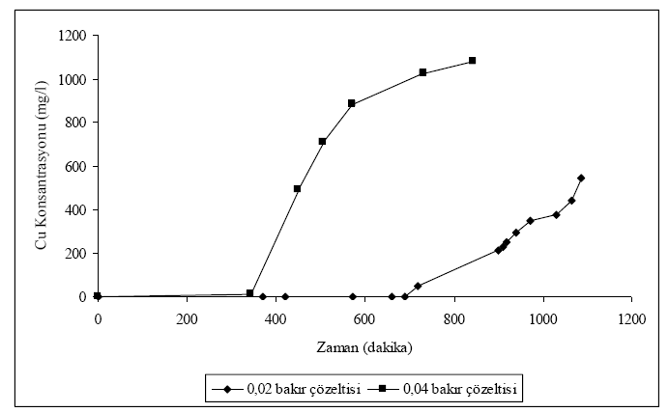

Şekilden sonra tek satır boşluk bırakılmalıdır (6 punto)

**Şekil 1.** 0,02N ve 0,04N sentetik bakır çözeltisi kolon çıkış suyundaki bakır konsantrasyonunun zamanla değişimi

**2.10. Tablolar**

Makalede kullanılacak tablolar “Tablo” olarak adlandırılmalı metin içinde Tablo 1, Tablo 2, Tablo 3 vs olarak numaralandırılmalıdır. Tablolar metin içinde belirtilmeli ve belirtildiği yerden sonra metne eklenmelidir. Tablolar üstte tablo numarası ve başlığı olacak şekilde yazılmalıdır. Tablo numarası koyu harflerle ve ardından tablo başlığının sadece ilk harfi büyük olacak şekilde yazılmalıdır. Tablo eklendikten sonra bir satır boşluk (12 punto) bırakılmalı ve metne bundan sonra devam edilmelidir. Tablolar ve başlıkları metin içinde sola hizalanarak yazılmalıdır. Tablonun yatay ve dikey çizgileri çizilmeli, tablo içindeki başlıklar koyu harflerle yazılmalıdır. Tablolarda Times New Roman yazı tipi kullanılmalı, yazılar en az 8 punto olmalıdır. Tablo örneği aşağıda verilmiştir.

**Tablo 1.** Manisa-Gördeş klinoptilolitinin özellikleri

Başlıktan sonra tek satır boşluk bırakılmalıdır (6 punto)

C:\Documents and Settings\Administrator\Desktop\adsız.bmp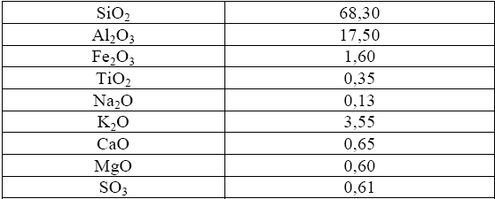

**2.11. Dipnot**

Metinde dipnot kullanılmamalıdır.

**2.12. Kaynaklar**

Metin içinde kaynaklar cümle içinde “... Hopkins (1990) ...” veya cümle sonunda (Hopkins, 1990) şeklinde yazar soyadı ve yayın yılı belirtilerek verilmelidir. Aynı konuya birden fazla kaynak gösterilecek ise kaynaklar tarih sırasıyla eskiden yeniye doğru belirtilmelidir (Hopkins, 1990; Ferguson, 1991). Bir yazarlı kaynaklar (Hopkins, 1990), iki yazarlı kaynaklar (Alagöz ve Kocasoy, 2008), üç veya daha fazla yazarlı kaynaklar (Yılmaz vd., 2008) olarak belirtilmelidir. Metnin sonunda 10 punto ile yazılmış “KAYNAKLAR” bölümü bulunmalı ve ilk yazar soyadına göre alfabetik olarak sıralanmalıdır. Kaynaklar aşağıdaki şekilde yazılmalıdır. Kaynaklar sonrasında 6 pt aralıkla yazılmalıdır.

**2.12.1. Kitaplar**

Eckenfelder, W.W. Jr., *Industrial Water Pollution Control*, McGraw Hill, New York, 1966.

**2.12.2. Kitaptan bir bölüm**

Goldscmidt, B.M., “Non-nitrogenous Carcinogenic Industrial Chemicals” in *Carcinogens in Industry and the Environment* (J.M. Sontag, ed.), Marcel Dekker Inc., New York, 283-290, 1990.

**2.12.3. Rapor**

UNEP, Environmental Data Report, Blackwell Scientific, Oxford, 1987.

**2.12.4. Makaleler**

Kocasoy, G., “A Method for the Prediction of the Extent of Microbial Pollution of Sea Water and the Carrying Capacity of Beaches”, *Environmental Management*, 13(4), 69-73, 1989.

**2.12.5. Tezler**

Sims, R.C., Land Treatment of Polynuclear Aromatic Compounds, Ph. D. Dissertation, North Carolina State University, Raleigh, North Carolina, 1970.